Zpráva z turnaje mládeže KNS | 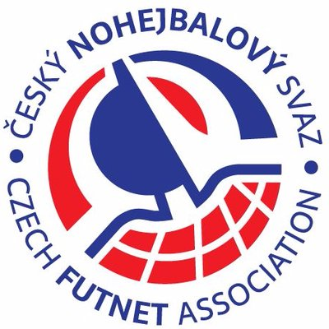

Krajský nohejbalový svaz
Středočeský kraj
Pořadatel
SK Šacung Benešov 1947
Zodpovědná osoba
Miloslav Ziegler
E-mail: mladez@sacung.cz |  |  | Telefon: |  |  |  | 774 871 527
Místo konání
Benešov
Čas konání
Datum: 4.5.2025 |  |  | Čas: |  | 9:00 – 15:30
Kategorie (nehodící se škrtněte)
mladší žáci |  | starší žáci |  |  |  | dorost
Disciplína (nehodící se škrtněte)
jednotlivci |  | dvojice |  |  |  | trojice
Seznam účastníků turnaje mládeže KNS  (trojice) |  |  |  | Strana  2/6

Oddíl: | Slavoj Český Brod | Sestava: |  |  | D
Hráč |  |  | Reg. číslo
Aleš Majer |  |  | 5 | 6 | 2 | 1
Jan Špirhanzl |  |  | 4 | 9 | 8 | 9

Oddíl: | Spartak Čelákovice | Sestava: |  |  | D
Hráč |  |  | Reg. číslo
Marek Kostenko |  |  | 5 | 2 | 4 | 6
Josef Kubalák |  |  | 6 | 0 | 7 | 7

Oddíl: | Šacung 1947 | Sestava: |  |  | D
Hráč |  |  | Reg. číslo
Tomáš Jirovský |  |  | 6 | 0 | 1 | 7
Tomáš Mrha |  |  | 6 | 0 | 1 | 5
Tomáš Řehák |  |  | 5 | 0 | 9 | 4

Seznam účastníků turnaje mládeže KNS  (trojice) | Strana  3/6

Oddíl: | Sokol Slaný | Sestava: |  |  | D2
Hráč |  |  | Reg. číslo
Zbyněk Nič |  |  | 5 | 4 | 3 | 8
Denis Kartes |  |  | 5 | 4 | 2 | 3

Oddíl: | Sokol Slaný | Sestava: |  |  | D1
Hráč |  |  | Reg. číslo
Matěj Šimanovský |  |  | 4 | 6 | 1 | 4
Vojtěch Šimanovský |  |  | 4 | 6 | 1 | 5

Oddíl: | Sokol Dolní Počernice | Sestava: |  |  | B
Hráč |  |  | Reg. číslo
Sebastián Lupoměch |  |  | 5 | 8 | 1 | 3
Tereza Mlejnková |  |  | 5 | 4 | 2 | 4

Seznam účastníků turnaje mládeže KNS  (trojice) | Strana  4/6

Oddíl: | Slavoj Český Brod | Sestava: |  |  | A
Hráč |  |  | Reg. číslo
Josef Bílek |  |  | 6 | 1 | 6 | 8
Jan Sýkora |  |  | 5 | 5 | 7 | 1

Oddíl: | Šacung 1947 | Sestava: |  |  | C
Hráč |  |  | Reg. číslo
Jakub Jirovský |  |  | 6 | 4 | 0 | 9
Jiří Tesař |  |  | 5 | 4 | 7 | 7

Oddíl: | Sokol Dolní Počernice | Sestava: |  |  | DA
Hráč |  |  | Reg. číslo
Adam Zabloudil |  |  | 5 | 8 | 1 | 5
Eduard Zajíček |  |  | 5 | 3 | 3 | 9

Seznam účastníků turnaje mládeže KNS  (trojice) | Strana  5/6

Oddíl: | Šacung 1947 | Sestava: |  |  | A
Hráč |  |  | Reg. číslo
Jakub Tesařík |  |  | 5 | 0 | 6 | 5
Karel Starosta |  |  | 6 | 0 | 5 | 0

Oddíl: | Slavoj Český Brod | Sestava: |  |  | B
Hráč |  |  | Reg. číslo
Anežka Bergerová |  |  | 5 | 5 | 7 | 2
Lucie Cibulková |  |  | 5 | 6 | 0 | 2

Oddíl: | Sokol Slaný | Sestava: |  |  | A
Hráč |  |  | Reg. číslo
Martin Mach |  |  | 6 | 3 | 2 | 4
Štěpán Polák |  |  | 5 | 7 | 3 | 2

Seznam účastníků turnaje mládeže KNS  (trojice) | Strana  6/6

Oddíl: | Spartak Čelákovice | Sestava: |  |  | B
Hráč |  |  | Reg. číslo
Matěj Bůva |  |  | 6 | 1 | 9 | 1
Tomáš Pop |  |  | 6 | 1 | 9 | 3

Oddíl: | Sokol Slaný | Sestava: |  |  | B
Hráč |  |  | Reg. číslo
Matěj Tomiš |  |  | 5 | 7 | 3 | 0
Tomáš Zápotocký |  |  | 5 | 7 | 3 | 4

Oddíl: | Šacung 1947 | Sestava: |  |  | B
Hráč |  |  | Reg. číslo
Martin Belant |  |  | 6 | 7 | 2 | 0
Martin Heinrich |  |  | 6 | 0 | 1 | 9

